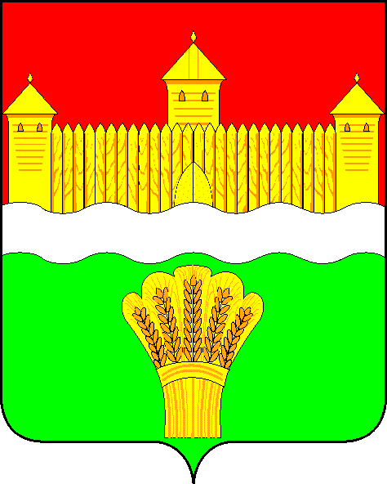
КЕМЕРОВСКАЯ ОБЛАСТЬ - КУЗБАСС
СОВЕТ НАРОДНЫХ ДЕПУТАТОВ
КЕМЕРОВСКОГО МУНИЦИПАЛЬНОГО ОКРУГА
ПЕРВОГО СОЗЫВА

СЕССИЯ № 44

Решение

от «31» августа 2022 г. № 685
г. Кемерово

О работе управления промышленности и экологии администрации Кемеровского муниципального округа в 2021 году, 7 месяцев 2022 года, планы на 4 месяца 2022 года

Заслушав начальника управления промышленности и экологии администрации Кемеровского муниципального округа о работе управления промышленности и экологии администрации Кемеровского муниципального округа в 2021 году, 7 месяцев 2022 года, планы на 4 месяца 2022 года, руководствуясь ст. 27 Устава Кемеровского муниципального округа, Совет народных депутатов Кемеровского муниципального округа

РЕШИЛ:

1. Информацию начальника управления промышленности и экологии администрации Кемеровского муниципального округа о работе управления промышленности и экологии администрации Кемеровского муниципального округа в 2021 году, 7 месяцев 2022 года, планы на 4 месяца 2022 года принять к сведению.
2. Направить информацию начальника управления промышленности и экологии администрации Кемеровского муниципального округа о работе управления промышленности и экологии администрации Кемеровского муниципального округа в 2021 году, 7 месяцев 2022 года, планы на 4 месяца 2022 года главе Кемеровского муниципального округа.
3. Опубликовать настоящее решение в газете «Заря», официальном сетевом издании «Электронный бюллетень администрации Кемеровского муниципального округа» и официальном сайте Совета народных депутатов Кемеровского муниципального округа в сети «Интернет».
4. Контроль за исполнением решения возложить на Трусова С.Е. – председателя комитета по сельскому хозяйству, промышленности и экологии.
5. Настоящее решение вступает в силу со дня его официального опубликования.

Председатель
Совета народных депутатов
Кемеровского муниципального округа В.В. Харланович

